Государственное бюджетное образовательное учреждение г.Москвы
детский сад комбинированного вида №1117 «Белочка»

Конспект
непосредственно образовательной деятельности
образовательная область
«Художественное творчество»
(коммуникация, социализация, познание, безопасность)
коллективная работа по теме:
«Фотография поселка Ватутинки для Степашки и Хрюши »
(средняя группа)

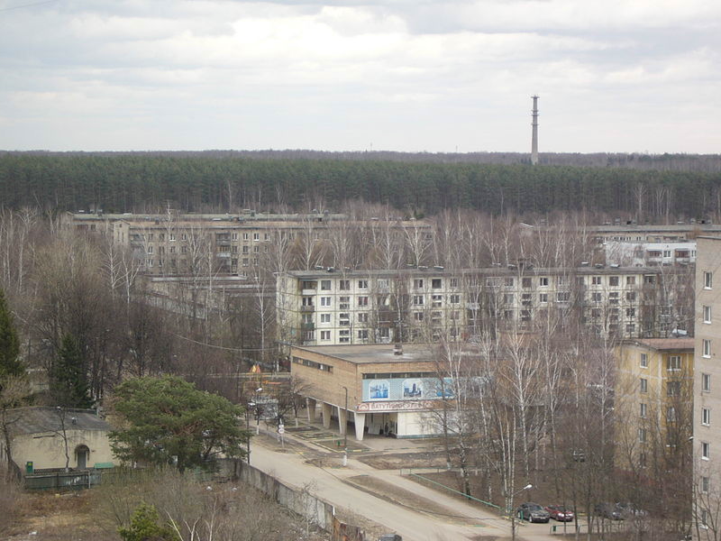

Подготовила: воспитатель первой квалификационной категории
Мангушева Оксана Вячеславовна

октябрь 2012 год

ПРОГРАММНОЕ СОДЕРЖАНИЕ:

Развивать творческие способности детей – учить изображать постройку из прямоугольников, треугольников, располагать симметрично одинаковые части постройки; прикреплять (располагать) друг к другу вплотную части постройки.
Закреплять способы разрезания широких бумажных полос на части.
Упражнять в аккуратном приклеивании изображения.
Формировать умение работать в коллективе.
Воспитывать чувство патриотизма.

СЛОВАРНАЯ РАБОТА:

Дом, окно, стена, крыша, дверь, красивый, кирпичный, жить, высокий, низкий, входить, выходить.

ПРЕДВАРИТЕЛЬНАЯ РАБОТА:

- Рассматривание и беседа с детьми о том, какими бывают дома по форме строения, по высоте, дизайну, предназначению.
- Во время прогулки – наблюдение за окружающими домами.
- Во время игр и занятий со строительным материалом уточнять форму конструктивных деталей.
- Загадывание загадок по теме: «Части дома»
- Разучивание пальчиковой гимнастики «Строим дом».
- Чтение художественной литературы: потешки, считалки, стихотворение Т. Кулакова «Посмотрите, это дом…»
7. Изготовление детьми дополнительного материала для плаката: рисование деревьев, вырезание машин и деревьев.

МАТЕРИАЛЫ, ОБОРУДОВАНИЕ, ИНСТРУМЕНТЫ:

У воспитателя: игровые персонажи Хрюша и Степашка, картины с изображением отдельных зданий поселка Ватутинки, образец выполненной работы, заготовки для выполнения образца работы; заготовка плаката поселка Ватутинки, с изображением дорог, машин, деревьев.
У детей: широкие бумажные полоски желтого цвета для разрезания их на прямоугольники (окошки), готовые прямоугольники розового и зеленого цвета 12*7 см., заготовки для вырезания треугольников (крыши); клей, ножницы, клеенки, салфетки влажные, салфетки для удаления остатков клея с детской работы.

ХОД ПОЗНАВАТЕЛЬНОЙ ДЕЯТЕЛЬНОСТИ:

Место проведения познавательной деятельности групповая комната

1. Организационный момент. Определение темы, целей мероприятия.

Появляется Хрюша и Степашка, здоровается с детьми. Воспитатель обращает внимание детей, с какой детской передачи они пришли.
- Ребята, Хрюша и Степашка живут в городе, который называется Москва.
- Как называется город, в котором мы живем? (ответы детей).
- А в каком поселке? (ответы детей).
- А вот наши герои ничего не знают о нашем поселке.
Воспитатель предлагает детям вспомнить, что интересного они знают о поселке. ( ответы детей).
- Сегодня мы с вами отправимся в увлекательное путешествие по нашему поселку вместе со Степашкой и Хрюшей. Покажем им достопримечательности нашего поселка. А на память изготовим фотографию, чтобы они могли показать всем детям, какой у нас красивый поселок.
Воспитатель предлагает детям занять свои места на подушечках, лежащих на полу.

2. Беседа с детьми о поселке Ватутинки.

- Ребята, как называют жителей нашего поселка? (ватутинцы). Все ватутинцы любят свой поселок, потому что это наша с вами родина – место, где мы родились. А вы, дети, любите свой поселок? Стало быть, вы – настоящие ватутинцы.
(Далее занятие ведется с демонстрацией фотографий с видами поселка и его окрестностей).
- Какие дома есть в нашем поселке? (бетонные, многоэтажные и др.)
Воспитатель читает стихотворение:

Дома бывают разные
Высокие и низкие,
Далекие и близкие,
Панельные, кирпичные
Вроде бы обычные.
Домашние, лечебные,
Торговые, учебные,
Театры и жилые –
Красивые такие –
Полезные, прекрасные
Дома бывают разные.

- А какие общественные здания есть в нашем поселке? ( школа, детский сад, амбулатория и др.)
(Воспитатель демонстрирует картины с изображением зданий: школы, почты, продуктовой ярмарки и др.).
- Ребята, а у вас есть любимые уголки в нашем поселке? (Ответы детей)
- Молодцы, я вижу, что вы многое знаете о родном поселке.
После рассматривания картин, воспитатель предлагает детям построить свои домики и оформить фотографию для Степашки и Хрюши.

3. Практическая часть.

Дети сидят за столами и приготовились заниматься аппликацией.
Воспитатель обращает внимание на правильное положение рук, ног, спинки детей.
-А теперь представьте себя архитекторами, строителями и мы построим свои дома.
- Но сначала мы разомнем наши пальчики.

Пальчиковая гимнастика:

Туки-туки молотком, (Дети стучат кулачками один по другому)
Строю, строю новый дом (Ладони располагают под углом, кончики
пальцев соприкасаются.)
Будет он большой, как ель, (Показывают руками.)
Будут окна, будет дверь. (Делают из пальцев «окно» и «дверь».)
Всех в него я поселю: (Хлопают в ладоши.)
Мишку, зайчика, лису!

Воспитатель напоминает детям о правилах работы с ножницами.
- Ребята, давайте вспомним правила работы с ножницами (с ножницами работаем аккуратно, не подносим их к лицу, не размахиваем). (Ответы детей).
Воспитатель вместе с детьми поэтапно выполняют работу.
- Ребята, у вас на тарелочке лежит прямоугольник розового или зеленого цвета, это будет основная часть нашего многоэтажного дома (стены).
- А как выдумаете, какие еще есть части у дома? (Ответы детей).
- Правильно, обязательно должна быть крыша. Ее мы вырежем из прямоугольника коричневого цвета, аккуратно срезая уголки.
- Никита, какая фигура у тебя получилась? (Ответ ребенка).
Воспитатель уточняет у нескольких детей, и приклеивают на верхнюю часть прямоугольника.
- Ксюша, каких еще частей не хватает у нашего домика? (Ответ ребенка).
- Ребята, а какой геометрической формой будут наши окошки? (Ответы детей).
- Правильно, прямоугольной. Сейчас вам надо найти полоску с четырьмя прямоугольниками и разрезать так, чтобы получилось 4 прямоугольника.
- Какого цвета наши окошки? (Ответы детей).
- Окна надо расположить так, чтобы в нашем доме было 2 этажа, а на каждом этаже по два окошка.
Воспитатель проверяет правильность расположения заготовок у детей. После чего дети приклеивают окна.
- Ребята, а будет ли у нашего домика дверь? (Ответы детей).
- Какой формы дверь? (Ответы детей).
Воспитатель вместе с детьми приклеивают дверь к домику.
Работа по композиционному расположению созданных детьми изображений на ватмане осуществляется под руководством воспитателя.

4. Подведение итогов:

Хрюша:
- Какие вы молодцы! Какой прекрасный поселок у вас получился!
- Теперь мы всем расскажем, какой красивый поселок есть в городе Москва.
- Ребята, давайте напомним Хрюше и Степашке какие есть дома и здания в нашем поселке. (Ответы детей).
- Ребята, наш поселок Ватутинки – это наша малая родина, самое родное место на Земле. Мы с вами – жители нашего родного поселка. Мы все должны гордиться, что живем в таком красивом городе. Любите свой поселок, ухаживайте за ним: не сорите, высаживайте цветы, деревья вместе с родителями.
- А со Степашкой и Хрюшей нам пора прощаться, им пора возвращаться на передачу «Спокойной ночи малыши».

